Universidade de Brasília - UnB
Faculdade UnB Gama - FGA
Curso de Engenharia de Energia

MECANISMOS DE INCENTIVO À INSTALAÇÃO DE MICRO E MINIGERAÇÃO FOTOVOLTAICA DISTRIBUIDA E A COMERCIALIZAÇÃO NO MERCADO LVRE DE ENERGIA

Autor: João Ferreira Barreto
Orientador: Fernando Paiva Scardua

Brasília, DF
2013

JOÃO FERREIRA BARRETO

MECANISMOS DE INCENTIVO À INSTALAÇÃO DE MICRO E MINIGERAÇÃO FOTOVOLTAICA DISTRIBUIDA E A COMERCIALIZAÇÃO NO MERCADO LVRE DE ENERGIA

Monografia submetida ao curso de graduação em Engenharia de Energia da Universidade de Brasília, como requisito parcial para obtenção do Título de Bacharel em Engenharia de Energia.

Orientador: Prof. Dr Fernando Paiva Scardua

Co-Orientadora: Profª. Drª Paula Meyer Soares

Brasília, DF
2013

CIP – Catalogação Internacional da Publicação

Barreto, João.
Mecanismos de Incentivo à Micro e Minigeração Fotovoltaica Distribuída e a Comercialização no Mercado Livre de Energia / João Ferreira Barreto. Brasília: UnB, 2014. 103 p. : il. ; 29,5 cm.

Monografia (Graduação) – Universidade de Brasília
Faculdade do Gama, Brasília, 2013. Orientação: Fernando Paiva Scardua

1. Microgeração. 2. Mercado Livre de Energia. 3. Resolução Normativa. Scardua, Fernando Paiva. II. Mecanismos de Incentivo à Micro e Minigeração Fotovoltaica Distribuída e a Comercialização no Mercado Livre de Energia.

CDU Classificação

MECANISMOS DE INCENTIVO À INSTALAÇÃO DE MICRO E MINIGERAÇÃO FOTOVOLTAICA DISTRIBUIDA E A COMERCIALIZAÇÃO NO MERCADO LVRE DE ENERGIA

João Ferreira Barreto

Monografia submetida como requisito parcial para obtenção do Título de Bacharel em Engenharia de Energia da Faculdade UnB Gama - FGA, da Universidade de Brasília, em 26/11/2014 apresentada e aprovada pela banca examinadora abaixo assinada:

Prof. Dr: Fernando Paiva Scardua, UnB/ FGA
Orientador
Prof. Dra: Paula Meyer Soares, UnB/ FGA
Co-Orientadora
Prof. Dr : Jorge Andrés Cormane Angarita, UnB/ FGA
Membro Convidado

Brasília, DF
2013
RESUMO

No ano de 2012, a Agência Nacional de Energia Elétrica – ANEEL regulamentou o sistema de compensação net metering e a micro e minigeração por meio da Resolução Normativa Nº 482 de 2012, a resolução tem como objetivo incentivar a inserção deste sistema de geração. A regulamentação do sistema net metering traz questionamentos sobre seu benefício ao micro e minigerador. O relatório Renewables 2007 Global Status Report mostrou que outros países, como Alemanha e Dinamarca, também utilizam tal sistema de compensação, porém, este não é o mais utilizado ao redor do mundo, sendo este o feed in tariff. No Brasil, consumidores que produzem a própria energia podem obter benefícios vendendo seus excedentes no ambiente de contratação livre. A análise do potencial de inserção de energia solar fotovoltaica na área de concessão da CEB, feita neste trabalho, encontra um potencial que representa 14% da carga da concessionária. Também é apresentado o equacionamento do benefício financeiro, ao longo de um ano, para a microgeração fotovoltaica com sistemas de compensação Feed in Tariff, Net Metering e com a comercialização de excedentes em ambiente de contratação livre.

Palavras – chave: Microgeração fotovoltaica. Mercado livre de energia. Sistemas de compensação.

Abstract
In the year of 2012, the National Electricity Agency – ANEEL regulated the net metering compensation system and the micro and minigeneration by the Standard Nº 482 de 2012, the Standard has the objective to incentives the insertion of micro and minigeneration. The regulation of the net metering system raises questions about their benefit for the micro and minigenerator. The Renewables 2007 Global Status Report shows that others countries, as Germany and Denmark, also use the net metering, but net metering is not the most used around the world, wich is the feed in tariff. In Brazil, consumers that produce their own electricity can obtain benefits selling their surplus in the free market. The analysis of the photovoltaic microgeneration insertion potential in the concession area of CEB, done in this work, shows that the photovoltaic microgeneration could provide 14% of the electricity consumption from the power utility. This work also presents the equalization of benefits, over a year, for the photovoltaic microgeneration with feed in Tariff, Net Metering and with the surplus commercialization in the free market.

Keywords: Photovoltaic microgeneration. Deregulated energy markets. Compensation systems.

Sumário

1. INTRODUÇÃO 11
1.1 OBJETIVOS 11
1.2 METODOLOGIA 12
2. REVISÃO BIBLIOGRÁFICA 12
2.1 SETOR ELÉTRICO BRASILEIRO: ANOS 1990 ATÉ OS DIAS ATUAIS 12
2.2 A GERAÇÃO DISTRIBUÍDA NO BRASIL 14
2.3 A COMPRA DE ELETRICIDADE PELA DISTRIBUIDORA 15
2.4 A TARIFA DE ENERGIA ELÉTRICA 16
2.4.1 CONCEITOS BÁSICOS DA ESTRUTURA TARIFÁRIA 16
2.5 COMO É FEITA A COMPRA DE ELETRICIDADE PELAS DISTRIBUIDORAS? 17
2.6 O CENÁRIO ATUAL DAS DISTRIBUIDORAS 20
3. MECANISMOS DE INCENTIVO E COMPENSAÇÃO 23
3.1 FEED IN TARIFF PARA MINI E MICROGERAÇÃO 25
3.2 NET METERING 25
4 COMERCIALIZAÇÃO DE ENERGIA EM AMBIENTE DE CONTRATAÇÃO LIVRE (ACL) 26
4.1 O MERCADO LIVRE DE ENERGIA 26
4.2 O AUTOPRODUTOR DE ENERGIA ELÉTRICA 27
5 A FONTE FOTOVOLTAICA CONECTADA À REDE DE DISTRIBUIÇÃO 28
6 PRÉ-DIMENSIONAMENTO DE UM SISTEMA FOTOVOLTAICO CONECTADO À REDE NA ÁREA DE CONCESSÃO DA CEB 30
6.1 CARACTERÍSTICAS DO CONSUMIDOR 30
6.1.2 O HISTÓRICO DE CONSUMO 31
6.2 CARACTERÍSTICA DO SISTEMA FOTOVOLTAICO CONECTADO A REDE 31
6.3 CUSTO DO SISTEMA FOTOVOLTAICO CONECTADO À REDE 33
6.4 Potência típica de sistemas fotovoltaicos com a REN 482 34
7 POTENCIAL DE MICRO E MINIGERAÇÃO FOTOVOLTAICA NA ÁREA DE CONCESSÃO DA CEB 34
7.1 GERADORES POTENCIAIS 34
7.1.1 METODOLOGIA KONZEN PARA GERADORES POTENCIAIS 35
8 RESULTADO DO MONTANTE POTENCIAL DE ENERGIA FOTOVOLTAICA NA ÁREA DE CONCESSÃO DA CEB 36
9 ANÁLISE COMPARATIVA 39
9.1 ESCOLHA DE MODELO DE CONTRATO FIT 39
9.1.1 CARACTERÍSTICAS DO MICROFIT EM ONTÁRIO, CANADÁ 42
10 O EQUACIONAMENTO DO BENEFÍCIO 43
10.1 BENEFÍCIO FINANCEIRO DO FIT 43
10.2 BENEFÍCIO FINANCEIRO DO NET METERING 45
10.3 BENEFÍCIO PELA VENDA DE ENERGIA EM AMBIENTE DE CONTRATAÇÃO LIVRE – ACL 46
11 CONSIDERAÇÕES FINAIS 47
11.1 SUGESTÃO PARA TRABALHOS FUTUROS 47
Bibliografia 48

INTRODUÇÃO
De acordo com o caderno temático Micro e Minigeração Distribuída Sistema de Compensação de Energia Elétrica, produzido pela ANEEL em 2014, a geração distribuída traz benefícios como: postergação de investimentos em expansão nos sistemas de transmissão e distribuição, baixos impactos ambientais, redução no carregamento das redes, redução nas perdas e diversificação na matriz energética (ANEEL, 2014).
O marco regulatório para esta categoria de geração está em crescente debate. No ano de 2010 foi realizada pela Aneel a Consulta Pública nº15/2010 e em 2011 a Audiência Pública nº 42/2011 para debater a respeito da conexão da geração distribuída de pequeno porte na rede de distribuição. Logo após a análise das contribuições, a ANEEL publicou a Resolução Normativa nº 482/2012 que estabelece as condições gerais para o acesso de micro e minigeração distribuída aos sistemas de distribuição de energia elétrica e implementou o sistema de compensação de energia elétrica correspondente, também conhecido como net metering. Esse sistema permite que o mini ou microgerador forneça à rede de distribuição a eletricidade excedente. Em troca, o gerador tem crédito equivalente na sua próxima conta de energia elétrica. Mas esse sistema é o que traz maiores incentivos para a instalação de micro ou minigeração? No estado de Ontário, Canadá, é utilizado outro sistema de compensação. O excedente é comprado pelas distribuidoras, a um custo mais alto que a tarifa usual de eletricidade. Este sistema de compensação é denominado como feed in tariff. Outro modo de obter ganhos com a mini e microgeração distribuída é a comercialização da energia excedente em ambiente comercialização livre, através de contratos de venda de energia. Se a geração distribuída fosse incentivada ao ponto que todos os micro e minigeradores potenciais, de uma região específica, instalem um sistema de microgeração fotovoltaica, qual seria o impacto no montante de eletricidade comprada pela distribuidora local?

OBJETIVOS
- Analisar o sistema de compensação de energia gerada por mini e microgeração distribuída, net metering, o mecanismo de incentivo feed in tariff (modelo de Ontário) e os contratos de venda de energia em ambiente de comercialização livre e determinar a metodologia de cálculo do benefício financeiro, ao longo de um ano, de cada um deles ao microgerador de energia solar fotovoltaica conectado em baixa tensão na área de concessão da CEB.
- Quantificar o montante potencial de eletricidade gerada pela micro e minigeração fotovoltaica, na área de concessão da CEB, e seu impacto no percentual de eletricidade comprada pela distribuidora, no período de um ano.

METODOLOGIA
Para alcançar o primeiro objetivo deste trabalho, é feita a análise bibliográfica dos sistemas de compensação e da comercialização em ambiente de mercado livre, visitando suas regras e características. Munido das características e regras, é feito um equacionamento preliminar do benefício ao micro e minigerador no período de um ano. Para o segundo objetivo, o software System Advisor Model - SAM é utilizado para quantificar o total de energia gerada pelos potenciais micro e minigeradores da área de concessão da CEB, por meio de um sistema fotovoltaico com potência típica, durante o período de um ano.

REVISÃO BIBLIOGRÁFICA

2.1 SETOR ELÉTRICO BRASILEIRO: ANOS 1990 ATÉ OS DIAS ATUAIS
O setor elétrico brasileiro, até os anos 1990, era constituído basicamente por grandes empresas estatais que verticalizaram o setor a partir de 1964, durante este período o setor apresentou elevadas taxas de expansão na oferta de energia elétrica, porém, existia uma má gestão das empresas do setor, que não buscavam eficiência produtiva e eram submetidas a um regime regulatório inadequado. Nos primórdios da década de 1990, as empresas estatais não eram mais capazes de sustentar os investimentos necessários para o setor, então, o governo buscou mudanças para assegurar tais investimentos. (PIRES, 2000).
A partir dos anos 1990, com a estabilização monetária e econômica, o setor elétrico brasileiro passou por mudanças institucionais que visavam melhorar a competitividade das empresas. Durante o Governo de Fernando Henrique Cardoso, foi implementado o mais ambicioso plano de privatização do setor, com a mudança direta de monopólio para a competitividade no varejo(GOLDENBERG, 2003). Para atingir o objetivo de reforma, o governo de Fernando Henrique Cardoso - FHC, por meio da Lei nº 9.427, de dezembro de 1996, institui a Agencia Nacional de Energia Elétrica – ANEEL, que é a agência reguladora do setor, e determinou que o uso das águas para a produção de energia elétrica deve ser concedido por meio de concorrência ou leilão. Além da ANEEL, no governo de FHC também foi criado o Operador Nacional do Sistema – ONS.
Já no ano de 2004, durante o governo de Luiz Inácio Lula da Silva, fora instituído o modelo que rege o setor até os dias de hoje. Este modelo tem uma base constituída por três pilares, quais sejam: garantir a segurança do suprimento, promover a modicidade tarifária e promover a inserção social por meio da universalização da energia elétrica. Para isso, fora criada, por meio da Lei nº 10.847 de 2044, a Empresa de Pesquisa Energética – EPE, que tem finalidade em subsidiar o planejamento do setor energético, e programas, como o Luz para Todos, que tem a finalidade de promover a universalização da eletricidade. No mesmo ano, o governo Lula criou a Câmara de Compensação de Energia Elétrica – CCEE, que tem como objetivo, viabilizar as atividades de comercialização, tanto no mercado regulado, quanto no mercado livre.
O novo modelo instituiu dois ambientes de comercialização de energia elétrica. No ambiente de contratação regulado – ACR, onde os contratos de compra e venda de energia elétrica são exclusivos entre as distribuidoras, geradoras e eventualmente comercializadores, e só podem ser celebrados por meio de leilões de energia elétrica, os preços e prazos de suprimento são regulados. No mercado livre de energia ou ambiente de contratação livre - ACL, os contratos são celebrados entre consumidores livres, geradores, importadores, comercializadores e exportadores. Neste mercado, a compra e a venda de energia são negociadas livremente entre os agentes.
Em 2013, segundo o Balanço Nacional Energético 2014, as hidrelétricas foram responsáveis por mais de 70% de toda a geração elétrica no país. Sendo a principal fonte elétrica, a hidroeletricidade é base do fornecimento de energia elétrica no Brasil, porém, a geração hidrelétrica, em geral, está afastada dos centros de carga, como pode ser visto na figura 1, o que torna necessário o extenso sistema de transmissão do Brasil.
O SIN é composto por usinas, linhas de transmissão e ativos de distribuição que garantem a disponibilidade de energia elétrica na maior parte da extensão territorial brasileira.
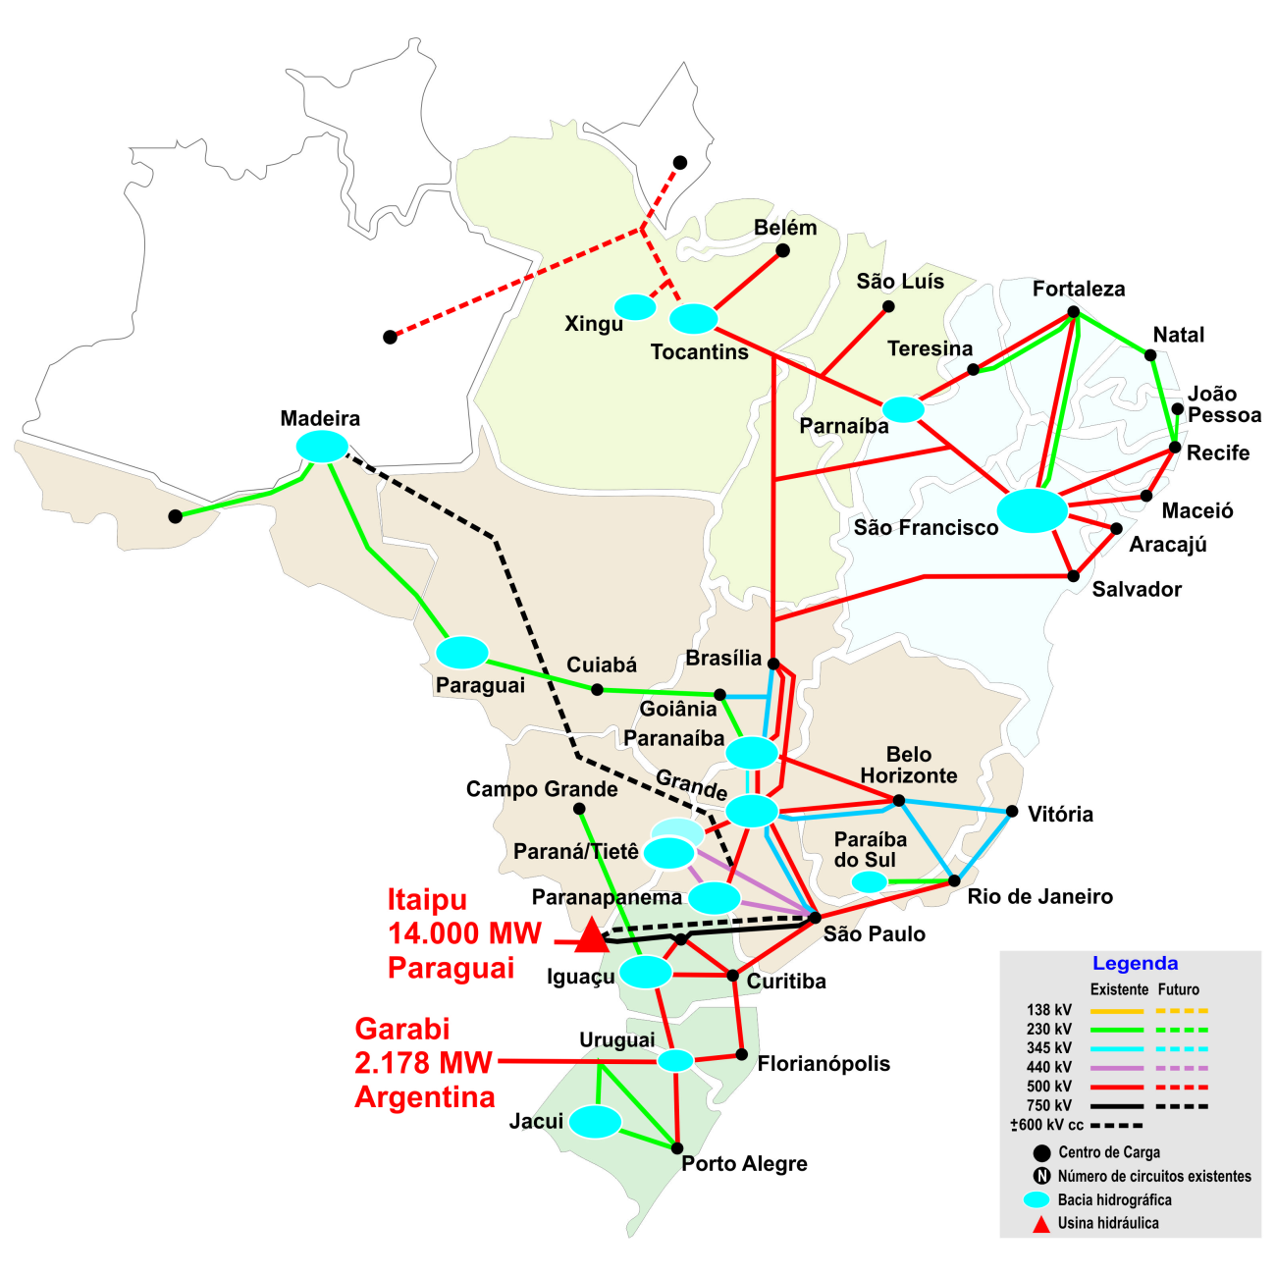
Figura 1 – Sistema Interligado Nacional. 2014
Fonte: ONS, 2014

2.2 A GERAÇÃO DISTRIBUÍDA NO BRASIL
No Brasil, considera-se geração distribuída, de acordo com o Decreto Nº 5.163 de 2004, a produção de energia elétrica proveniente de empreendimentos de agentes concessionários, permissionários ou autorizados, conectados diretamente no sistema elétrico de distribuição do comprador, exceto aquele proveniente de empreendimento:
- Hidrelétrico com capacidade superior a 30MW; e
- Termelétrico, inclusive cogeração, com eficiência energética inferior a setenta e cinco por cento.
A geração distribuída pode ser conceituada como aquela localizada próxima aos centros de carga e não despachada pelo ONS (Lenzi & Silva,2012). Lenzi & Silva (2012) apontam desvantagens associadas ao aumento da quantidade de geradores distribuídos. Dentre elas, o aumento da complexidade de operação da rede de distribuição, que passará a ter fluxo bidirecional e a necessidade de alteração de procedimentos de distribuidoras para operar, controlar e proteger suas redes. Mas afirmam que a geração distribuída poderá proporcionar a redução de perdas, o aumento de geração elétrica com baixo impacto ambiental, redução no carregamento das redes, entre outros.

2.3 A COMPRA DE ELETRICIDADE PELA DISTRIBUIDORA
Embora todas as distribuidoras tenham suas tarifas calculadas pela Aneel, utilizando a mesma metodologia de cálculo, os preços pagos pelos consumidores finais no mercado cativo ainda têm uma grande variação para cada área de concessão. Isto porque existe diferença entre níveis de perdas, inadimplência, investimentos em ativos fixos por consumidor, custos operacionais, proporção de subsídios cruzados na área de concessão e mix de compra de energia elétrica de cada concessionária (CASTRO, 2012).
As distribuidoras de eletricidade no Brasil são reguladas por incentivos de preço teto, o preço teto tem como base a eficiência econômica seletiva. Para atingir a eficiência econômica, a concessionária deve ter equilíbrio econômico financeiro mantido no decorrer do tempo. As variações de custos que as concessionárias de distribuição não têm controle devem ser repassadas aos consumidores finais por meio de tarifas e as variações de custos que as concessionárias têm controle, devem apenas ser atualizadas por índice que reflita a inflação monetária (EL HAGE, 2011). A compra de energia elétrica está na parcela de custos não gerenciáveis, junto com os custos dos encargos setoriais e o pagamento dos serviços de transmissão de energia a longa distância.

Quadro 1 – Custos gerenciáveis e não gerenciáveis
Custos gerenciáveis – Fio B | Custos não gerenciáveis – Fio A
- Custos operacionais  - Remuneração do investimento  - Cota de depreciação | - Compra de energia  - Transmissão de energia  - Encargos Setoriais
Fonte: Perguntas e respostas sobre tarifas das distribuidoras de energia elétrica disponível em <http://www.aneel.gov.br/biblioteca/perguntas_e_respostas.pdf>, acesso em 29 de set de 2014.

A TARIFA DE ENERGIA ELÉTRICA

O uso de energia elétrica é pago pelos consumidores às concessionárias distribuidoras de energia elétrica. A quantidade de energia elétrica, estabelecida em quillowat-hora (kWh) é multiplicada pela tarifa, medida em reais por quillowat-hora (R$/kWh) para se encontrar o valor correspondente em reais para o consumo de 1 quillowat-hora (kWh). A aplicação da tarifa se difere quanto classes e subclasses, quais sejam: residencial, industrial, rural, poder público, iluminação pública, serviço público e consumo próprio. A estrutura tarifária é dividia em níveis de tensão de fornecimento e por classe e subclasses, para dois grandes grupos de consumidores, grupo A e grupo B (ANEEL, 2005).

CONCEITOS BÁSICOS DA ESTRUTURA TARIFÁRIA
A tarifa de energia é estruturada para atender dois grandes grupos, o nível de tensão dos consumidores é o fator que determinará em qual grupo o mesmo será alocado. Os consumidores atendidos em alta tensão são alocados no grupo A, estes consumidores são atendidos por faixa de tensão entre 2,3 e 230 kV. Já consumidores atendidos em tensão inferior a 2,3 kV são alocados no grupo B e são atendidos por classes e subclasses.

Quadro 2 – Subdivisões grupo A
Grupo A
Subgrupo | Nível de tensão
A1 | 230 kV ou mais
A2 | 88 a 138 kV
A3 | 69 kV
A3a | 30 a 44 kV
A4 | 2,3 a 25 kV
AS | para sistema subterrâneo
Fonte: Tarifas de Fornecimento de Energia Elétrica, disponível em: http://www.aneel.gov.br/arquivos/pdf/caderno4capa.pdf , acesso em 09 de set, 2014

Quadro 3 – Subdivisões grupo B
Grupo B
Subgrupo | Classe | Subclasse
B1 | Residencial | Baixa renda
B2 | Rural | Agropecuária,industria rural, entre outros
B3 | Outras classes | Industrial, comercial poder público, consumoi próprio, entre outros
B4 | Iluminação pública | -
Fonte: Tarifas de Fornecimento de Energia Elétrica, disponível em: http://www.aneel.gov.br/arquivos/pdf/caderno4capa.pdf , acesso em 09 de set, 2014

COMO É FEITA A COMPRA DE ELETRICIDADE PELAS DISTRIBUIDORAS?

Desde a implementação da Lei nº 10.848, de 2004, as concessionárias de distribuição devem comprar 100% da demanda de carga de seus consumidores. A compra deve ser feita como descrito no Decreto Nº 5.163 de 30 de julho de 2004.
De acordo com o Art.13 do Decreto Nº 5.163 de 30 de julho de 2004:
No cumprimento da obrigação de contratação para o atendimento à totalidade do mercado dos agentes de distribuição, será contabilizada a energia elétrica:
I - contratada até 16 de março de 2004;
II - contratada nos leilões de compra de energia elétrica proveniente de empreendimentos de geração existentes, inclusive os de ajustes, e de novos empreendimentos de geração; e
III - proveniente de:
a) geração distribuída;
b) usinas que produzam energia elétrica a partir de fontes eólicas, pequenas centrais hidrelétricas e biomassa, contratadas na primeira etapa do Programa de Incentivo às Fontes Alternativas de Energia Elétrica - PROINFA; e
c) Itaipu Binacional.
d) cotas de garantia física de energia e de potência definidas para as usinas hidrelétricas cujas concessões forem prorrogadas nos termos da Medida Provisória nº 579, de 11 de setembro de 2012; e (Incluído pelo Decreto nº 7.805, de 2012)
e) Angra I e II. (Incluído pelo Decreto nº 7.805, de 2012)

Portanto, geração distribuída, contratos com Itaipu, cotas de energia e de potencia, contratos com Angra I e II e Leilões, são as opções de compra de energia das distribuidoras.
Existem sete modelos de leilões de compra de eletricidade no ambiente de comercialização regulado (ACR), divididos em horizontes de contratação e leilões especiais. São quatro leilões com horizontes de contratação distintos: A-5, A- 3, A -1 e leilão de ajuste. A seguir são apresentadas as características de cada um, de acordo com o MME.
Leilão A – 1: para este leilão, é feito um processo licitatório para contratar energia elétrica proveniente de empreendimentos de geração existentes e é realizado com um ano de antecedência do início do suprimento.
Leilão A – 3: este leilão ocorre mediante processo licitatório para contratar energia elétrica proveniente de empreendimentos de geração nova. O leilão é realizado com três anos de antecedência do início do suprimento. Foi criado para viabilizar empreendimentos de médio prazo de maturação.
Leilão A – 5: leilão que ocorre por meio de processo licitatório para contratar energia elétrica proveniente de empreendimentos de geração nova. O leilão é realizado com cinco anos de antecedência do início do suprimento, ele foi criado para viabilizar grandes empreendimentos de geração de eletricidade, como por exemplo, hidrelétricas.
Leilão de Ajuste: este leilão é feito para ajustar a carga de eletricidade necessária para o atendimento do mercado consumidor das concessionárias de distribuição, até o limite de 1% do mercado.
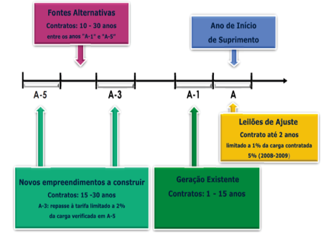

Figura 1 – A linha do tempo dos leilões.
Fonte: http://www.mme.gov.br/programas/leiloes_de_energia/menu/inicio.html

Existem três tipos de leilões especiais de energia, que serão descritos a seguir. Leilão de projeto estruturante: são leilões que tem como objetivo: comprar energia proveniente de projetos de interesse público e de caráter estratégico. Tais empreendimentos devem assegurar a modicidade tarifária e otimizar a confiabilidade do Sistema Elétrico. A partir do leilão de projeto estruturante, foram leiloados os seguintes projetos: UHE Santo Antônio, UHE Jirau e UHE Belo Monte.
Leilão de Fontes Alternativas – LFA: são leilões criados para incentivar a diversificação da matriz elétrica brasileira, introduzindo e ampliando fontes renováveis e a participação da energia eólica e da bioeletricidade.
Leilão de Energia de Reserva – LER: tem como objetivo contratar energia para elevar a segurança no fornecimento de eletricidade ao SIN. A energia será contrata a partir de usinas especialmente dedicadas a este fim.
É importante ressaltar que a compra de energia elétrica proveniente de geração distribuída não pode exceder dez por cento da carga da distribuidora e a contratação deve ser mediante chamada pública promovida diretamente pelo agente de distribuição.

O CENÁRIO ATUAL DAS DISTRIBUIDORAS
O ano de 2014 trouxe um cenário desafiador em termos econômico-financeiros para as distribuidoras de eletricidade, de acordo com a Associação Brasileira de Distribuidores de Energia Elétrica – ABRADEE. As distribuidoras apresentaram um desequilíbrio econômico-financeiro, por conta do aumento do despacho de usinas termelétricas, que consequentemente aumentam o custo da eletricidade, e do custo da compra de energia descontratada no 12º leilão de energia existente do ano de 2013. Tal compra foi decorrente do fracasso anterior no 11º leilão de energia existente, que não obteve nenhuma negociação e no cancelamento do 16º leilão de ajuste. Por tanto, a energia que as distribuidoras deveriam ter contrato para cobrir as suas respectivas demandas, não foi contratada, acarretando em uma exposição involuntária das distribuidoras. A exposição involuntária significa que parte do consumo de eletricidade das distribuidoras não está lastreado por contratos, ou seja, está descontratada, tal energia descontratada será liquidada no mercado de curto prazo – MCP ao preço de liquidação de diferenças – PLD. Além disso, o agente está sujeito a eventuais penalidades como o desligamento perante CCEE e multas financeiras, caso seja descumprida a obrigatoriedade de lastro contratual para o consumo de energia elétrica.
O valor do PLD é baseado no Custo Marginal de Operação – CMO. O CMO é obtido a partir de algoritmos utilizados pelo Operador Nacional do Sistema – ONS e seu valor representa o custo de produção de um MWh adicional para o sistema elétrico. Para calcular o valor do CMO, o ONS utiliza programas computacionais que tem como base de entrada: previsões de vazões, disponibilidade das termelétricas e previsão de carga do sistema. Como dados de saída, os programas disponibilizam as instruções de despacho das usinas, considerando todas as usinas necessárias para atender a carga ao menor custo. A partir do custo das usinas despachadas para atender a carga do sistema, é calculado o CMO. O CMO é calculado semanalmente para cada submercado e para cada patamar de carga, ele varia de acordo com os dos dados de entrada, portanto, ocorre o mesmo com o PLD. O gráfico a seguir, mostra a volatilidade do PLD (Gráfico 1).
Gráfico 1 – Volatilidade do PLD

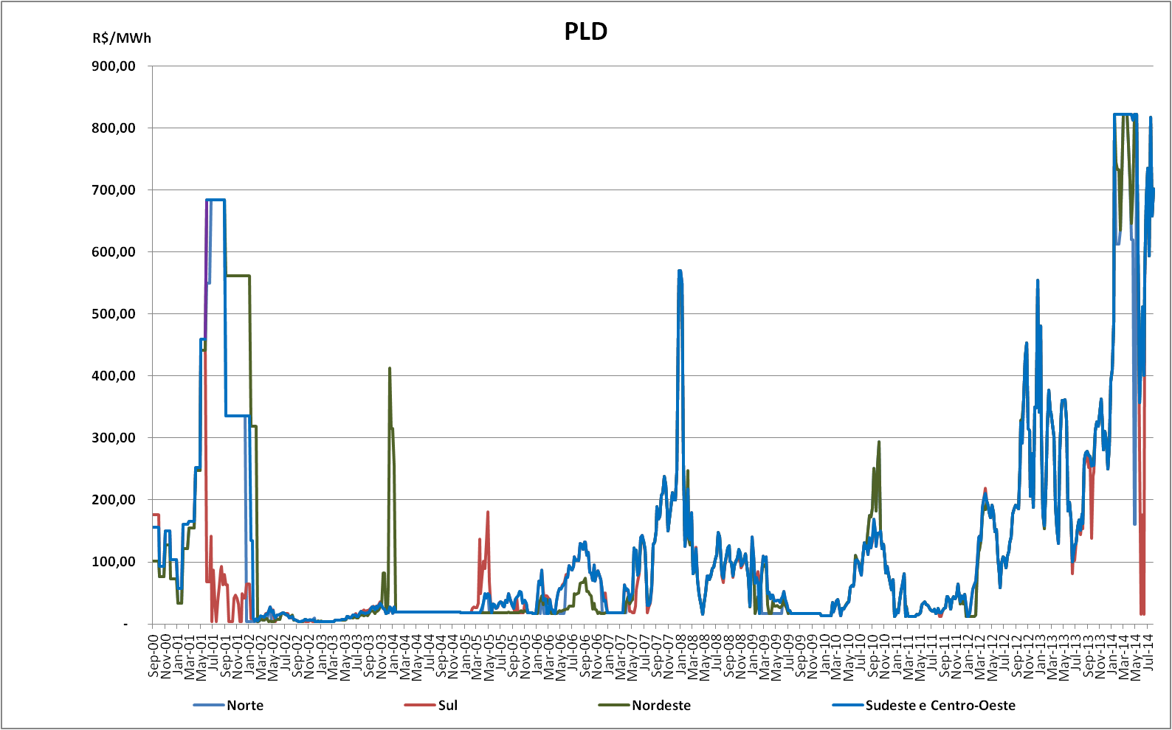
Fonte: elaboração Abraceel a partir de dados da CCEE. 2014

O PLD é limitado por preço mínimo e máximo, estabelecidos anualmente pela Agência Nacional de Energia Elétrica –ANEEL. Atualmente o valor mínimo do PLD é de R$ 15,62 por MWh e o máximo é de R$ 822,83 por MWh.
Outra parcela da exposição involuntária é proveniente das cotas de energia, garantidas pela Medida Provisória nº 579/12 que foi convertida na lei nº 12.783/13.
A MP nº 579/12 teve como objetivo, repassar aos consumidores cativos, os benefícios da amortização dos investimentos em geração e transmissão com concessão válida entre o ano de 2015 e 2017 e a redução de encargos setoriais. De acordo com a contribuição elaborada pela Associação Brasileira dos Comercializadores de Energia – ABRACEEL, para a Audiência Pública: "Os impactos da MP 579/2012: a utilização da CDE e a perda de sustentabilidade do setor elétrico brasileiro", realizada pelo Tribunal de Contas da União – TCU, a MP 579 não foi bem recebida pelo mercado, e alguns geradores não aceitaram a proposta e decidiram permanecer com suas usinas até o término do período de concessão, assim, o montante total de energia prevista para ser alocado às cotas não foi alcançado e as distribuidoras passariam a estar expostas ao mercado de curto prazo - MCP a partir de 2013. Mesmo com o montante de energia abaixo do esperado, o governo cancelou o Leilão de energia existente A-1 de 2012, que seria o dispositivo legal para contratar a energia existente das usinas que não concordaram em alocar sua energia no regime de cotas, e diminuir a diferença do montante a ser liquidado no mercado de curto prazo ao preço de liquidação de diferenças.
Nos cenários atuais, com reservatórios a níveis baixos e baixa afluência de chuvas, o preço de liquidação de diferenças está em patamares elevados e em diversas semanas alcançou o seu valor máximo, portanto, a energia descontratada das distribuidoras é liquidada a preços altos, o que aumenta a conta a ser paga pela energia consumida. Tal conta deve ser paga por meio do reajuste da tarifa de eletricidade. Como o impacto é extraordinário, imediato e involuntário, as concessionárias têm o direito a solicitar reajuste extraordinário da tarifa, entretanto, o governo programou medidas para que isso não ocorra. De acordo com o Ministério de Minas e Energia – MME, por meio do documento, Medidas divulgadas pelo Governo Federal para o fortalecimento do setor elétrico nacional, as medidas tomadas pelo governo foram:
- A criação da Conta Centralizadora ou Conta – ACR. Conta administrada pela CCEE com o objetivo de preservar a volatilidade tarifária, além do alívio do fluxo de caixa das distribuidoras.
- Aporte financeiro adicional do Tesouro Nacional na Conta de Desenvolvimento Energético (CDE) no valor de R$ 4 bilhões.
- Realização de Leilão de Energia Existente do Ano “A”, com entrega de suprimento no ano de 2014, com realização em abril e início de suprimento a partir de 1º de maio do mesmo ano.
O montante de dinheiro que compõe a Conta – ACR foi obtido por empréstimos de bancos privados e também por bancos públicos. Os empréstimos da Conta-ACR chegam a R$ 23 bilhões, segundo o presidente da empresa de pesquisa energética – EPE, Maurício Tolmasquim.
Por tanto, as distribuidoras estão em desequilíbrio econômico financeiro causado pela parcela não gerenciável de gastos, a compra de eletricidade. Isto mostra a importância de um planejamento acertado, pois, caso as distribuidoras possuíssem meios alternativos para a aquisição de energia, como a micro e minigeração fotovoltaica distribuída, e esses meios fossem expressivos em termos de geração de energia, a conta a ser paga pela a exposição involuntária poderia diminuir.

MECANISMOS DE INCENTIVO E COMPENSAÇÃO
Ao redor do mundo, existem alguns mecanismos de incentivo e compensação para que ocorra o aumento da instalação de geração distribuída por fontes renováveis. Mecanismos de incentivo para a implementação de geração renovável distribuída são uma forma para aumentar a inovação em: novas fontes renováveis de geração de energia, tecnologias de armazenamento de energia em larga escala, veículos elétricos e smart grids(JACOBS; SOVACOOL; MENDONÇA, 2010). A nota técnica de número 25 do ano de 2011, elaborada pela ANEEL, apresenta um quadro dos principais mecanismos de incentivo e os países onde estes mecanismos foram implementados. A tabela foi construída a partir de dados do relatório Renewables 2010 - Global Status Report.

Quadro 4 – Sistemas de compensação ao redor do mundo
País | Feed-in tariff | Quota | Net Metering | Certificados de energia renovável | Investimento público/financiamentos | Leilões públicos de energia
Alemanha | X |  | X |  | X
Austrália | X | X |  | X | X
Brasil |  |  |  |  | X | X
Canada | Alguns Estados | Alguns Estados | X |  | X | X
China | X | X |  |  | X | X
Dinamarca | X |  | X | X | X | X
Espanha | X | X | X
Estado Unidos | Alguns estados | Alguns Estados | Alguns Estados | Alguns Estados | Alguns Estados | Alguns Estados
Itália | X | X | X | X | X
Japão | X | X | X | X | X
Portugal | X |  |  |  | X | X
Reino Unido | X | X |  | X | X
Fonte: NT 25/2011, ANEEL
É importante ressaltar que na data que esta nota técnica foi disponibilizada, não havia sido implementada a REN 482, que é do ano de 2012, portanto, o sistema de compensação net metering ainda não era utilizado no Brasil. O sistema de quotas estipula um montante de energia que deve ser comprado compulsoriamente pelas distribuidoras de eletricidade.
O sistema feed in tariff é utilizado em todos os países analisados pela ANEEL, com exceção do Brasil. O Net Metering e a comercialização de excedentes no mercado livre de energia, já são regulamentados no Brasil. Para este trabalho, serão analisados os sistemas de feed in tariff, net metering e a comercialização de excedentes por meio do mercado livre de energia.

FEED IN TARIFF PARA MINI E MICROGERAÇÃO
Além da economia por não consumir energia elétrica da rede, mas sim a energia gerada por meio de autoprodução, no sistema de compensação para geração distribuída (GD), feed in tariff ( FiT), as distribuidoras são, na maioria das vezes, obrigadas a comprar toda a energia gerada por um autoprodutor, por um determinado período de tempo (YAMAMOTO, 2012), trazendo ganhos financeiros reais para os geradores. Tais ganhos são justificados, pois, a redução de demanda de eletricidade por uma entidade privada traz benefícios econômicos para toda sociedade, tais benefícios são: melhoria na confiabilidade da rede elétrica, diminuição em investimentos para energia de reserva, adiamento do reforço da rede e diminuição do risco de apagões. O FiT traz estabilidade de longo prazo para o investidor de fontes renováveis, que hoje não tem preços competitivos as fontes fósseis convencionais (BERTOLDI; REZESSY; OIKONOMOU, 2013).
O custeio do FiT pode ser feito por meio do aumento da tarifa de energia elétrica ou pela cobrança de impostos, sendo a primeira opção a mais utilizada. Quando da primeira opção, é comum que exista um limite para o repasse do custeio às tarifas, caso tal limite não seja estipulado, o papel do regulador é de extrema importância para manter o balanço entre a tarifa do FiT e o decaimento dos custos da implementação de sistemas fotovoltaicos ao longo dos anos (IEA, 2013).
O FiT tem promovido uma grande capacidade de expansão de energias renováveis, além da busca de eficiência energética na geração, isso porque o modelo de pagamento – por energia gerada (kWh) – incentiva o gerador a instalar uma planta de geração eficiente (ROWLANDS, 2005).

NET METERING
O net metering é o sistema de compensação que, simplificadamente, permite que o autoprodutor de energia elétrica receba créditos na sua fatura mensal, baseado na quantidade de energia que o mesmo injetou na rede. (TREND, 2012)
No Brasil, a resolução normativa (REN) nº 482, de 17 de abril de 2012, publicada pela ANEEL, tem como objetivo reduzir as barreiras da conexão de pequenas centrais geradoras na rede de distribuição, desde que tais centrais sejam provenientes de fontes renováveis ou de cogeração de alta eficiência. A resolução foi complementada com a seção 3.7 do Módulo 3 dos Procedimentos de Distribuição de Energia Elétrica no Sistema Elétrico Nacional – PRODIST onde são estabelecidos os procedimentos para que mini e microgeradores de energia tenham acesso ao sistema de distribuição.
De acordo com a REN Nº482/2012, a microgeração distribuída deve ser proveniente de uma geradora de energia elétrica, com potência instalada menor ou igual a 100 kW e que utilize fontes com base em energia hidráulica, solar, biomassa, eólica ou cogeração qualificada. Já a minigeração distribuída, deve ser uma geradora, com as mesmas fontes, porém com potência instalada superior a 100 kW e menor ou igual a 1MW.
O sistema de compensação de energia elétrica utilizado no Brasil, normatizado pela REN Nº482/2012, é o sistema no qual a energia ativa injetada por unidade consumidora com micro ou minigeração distribuída é cedida, por meio de empréstimo gratuito, à distribuidora local e posteriormente compensada com o consumo de energia elétrica ativa dessa mesma unidade consumidora ou de outra unidade consumidora de mesma titularidade da unidade consumidora onde os créditos foram gerados, desde que possua o mesmo Cadastro de Pessoa Física (CPF) ou Cadastro de Pessoa Jurídica (CNPJ) junto ao Ministério da Fazenda. (Redação dada pela REN ANEEL 517, de 11.12.2012). Os créditos tem duração de até 36 meses.
Mesmo que a residência gere toda a energia consumida, ainda deverá pagar para a distribuidora, o custo de disponibilidade. O custo de disponibilidade é o valor em reais equivalente a 30 kWh para consumidores monofásicos, 50 kWh para consumidores bifásicos e 100 kWh para consumidores trifásicos.

COMERCIALIZAÇÃO DE ENERGIA EM AMBIENTE DE CONTRATAÇÃO LIVRE (ACL)
Diferente do ambiente de contratação regulado – ACR, no ambiente de contratação livre, a compra e venda de energia elétrica é negociada livremente entre compradores e vendedores. Os compradores têm o direito em escolher seus fornecedores e de negociar preços e contratos livremente, com regulação da ANEEL.

O MERCADO LIVRE DE ENERGIA
Em 7 de julho de 1995, a Lei de número 9.074 possibilitou aos consumidores, com carga maior ou igual a 10 MW e atendidos em tensão igual ou superior a 69kV, a opção por contratar seu fornecimento de energia elétrica, total ou parcialmente, diretamente com produtor independente de energia elétrica. Após três anos, em 1998, a Lei Nº 9.648 altera a Lei de 9.074 de 1995, disciplinando a transição do mercado cativo para o mercado livre e criando o agente comercializador de energia elétrica. Seis anos depois, a Lei 10.848 de 2004 cria o ambiente de contratação livre ou o mercado livre de energia.
O mercado livre de energia é formado por agentes que compram e vendem eletricidade em ambiente de contratação livre – ACL, a preços negociados livremente. Os contratos são feitos de maneira bilateral, e podem ser provenientes de energia incentiva ou convencional. Todos os contratos são registrados na Câmara de Comercialização de Energia Elétrica – CCEE, por meio do CliqCCEE.
Atualmente, existem duas categorias de consumidor que podem comprar a sua eletricidade no ACL, quais sejam: Consumidor Livre e Consumidor Especial. O consumidor livre é aquele que com carga igual ou superior a 3MW e tensão acima ou igual a 69kV até julho de 1995 e qualquer tensão após. Já os consumidores especiais são aqueles com carga igual ou superior a 500kW e qualquer nível de tensão, porém, os consumidores especiais devem comprar energia proveniente de fontes incentivadas. As energias incentivadas são: geradoras eólicas, termelétricas a biomassa e usinas de fonte solar, além de pequenas centrais hidrelétricas (PCHs) com potência instalada máxima de 30 MW. Os contratos de compra proveniente destas fontes, chamado de Contrato de Comercialização de Energia Incentivada – CCEI, recebem desconto na tarifa do uso de transmissão – TUST e/ou na tarifa do uso de distribuição – TUSD.
Assim como as distribuidoras, os agentes consumidores do mercado livre devem estar 100% contratados, caso contrário, o montante faltante de energia consumida será liquidado no mercado de curto prazo – MCP ao PLD e o agentes estará sujeito a penalidades, porém, agentes do mercado livre, ao contrário das distribuidoras, podem firmar contratos de curta duração para suprir a energia consumida não contratada e assim não se expor ao PLD no MCP e a possíveis penalidades.
O mercado livre representa cerca de 25% do consumo de energia elétrica no Brasil. No ambiente de contratação livre, 60% dos contratos tem duração acima de 2 anos e 42,7% tem duração acima de 4 anos.

O AUTOPRODUTOR DE ENERGIA ELÉTRICA

De acordo com o decreto 2.003 de 1996, Art. 2º, parágrafo II:

Autoprodutor de Energia Elétrica, a pessoa física ou jurídica ou empresas reunidas em consórcio que recebam concessão ou autorização para produzir energia elétrica destinada ao seu uso exclusivo.

De acordo com o decreto nº 5.163 de 2004 :
§ 3º Dependerá de autorização da ANEEL a comercialização, eventual e temporária, pelo agente autoprodutor, de seus excedentes de energia elétrica.

Logo, os autoprodutores tem possibilidade de comercializar seus excedentes. Tal comercialização pode acontecer em ambiente de contratação livre (ACL) por meio de contratos de bilaterais de curto prazo.
Os contratos bilaterais de curto prazo são negociados livremente entre os compradores e vendedores de energia elétrica. Os compradores são consumidores livres, consumidores especiais e comercializadores. Os vendedores são geradores de serviço público, autoprodutores, produtores independentes e comercializadores.
Os preços da energia elétrica de um contrato em ACL, assim como os prazos, são livremente negociados e, como estratégia de negociação, são sigilosos.

PRÉ-DIMENSIONAMENTO DE UM SISTEMA FOTOVOLTAICO CONECTADO À REDE NA ÁREA DE CONCESSÃO DA CEB

A FONTE FOTOVOLTAICA CONECTADA À REDE DE DISTRIBUIÇÃO
A energia gerada por Sistemas Fotovoltaicos Conectados à Rede (SFCR) pode ser diretamente consumida pela carga, ou poderá ser injetada à rede de distribuição para que outros consumidores, conectados à ela, possam consumir. O SFCR deve operar obrigatoriamente em corrente alternada e na mesma tensão da rede local (PINHO; GALDINO, 2014). Um SFCR é constituído, de forma simplificada, por um bloco gerador e um bloco de condicionamento de potência. O bloco gerador é a fonte de energia elétrica do SFCR, nele são encontrados os arranjos de células fotovoltaicas e os cabeamentos necessários. No bloco de condicionamento de potência pode ser encontrado o inversor e outros dispositivos de segurança, supervisão e controle (PINHO; GALDINO, 2014). O inversor de um SFCR é o componente responsável por garantir a operação do sistema na mesma frequência de corrente alternada e na mesma tensão da rede local.

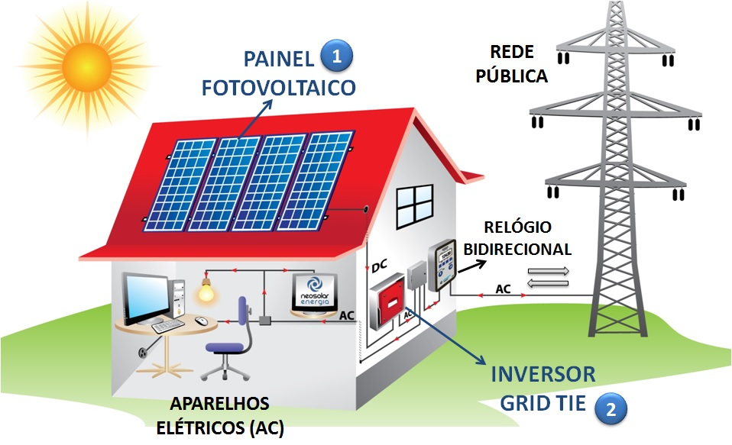
Figura 2 – Esquematização do SFCR
Fonte: disponível em <http://www.neosolar.com.br/images/saiba-mais/energia-solar-fotovoltaica-grid-tie.jpg> Acesso em 28 de out.2014
Para medir, tanto a energia consumida pela residência quanto a energia que a residência fornece à rede, é utilizada medição bidirecional. Em instalações conectadas em baixa tensão, pode-se utilizar dois medidores unidirecionais, um para medir a geração e outro para medir o consumo de energia.
De acordo com o PRODIST, no item 2.5.2 do módulo 3, seção 3.7, é de responsabilidade da distribuidora a realização de estudos para integração de micro e minigeração distribuída e o acessante não deverá ter qualquer ônus. A figura a seguir (Figura 3) demonstra como é feito o processo, junto à distribuidora, para que o mini ou microgerador tenha acesso à rede.
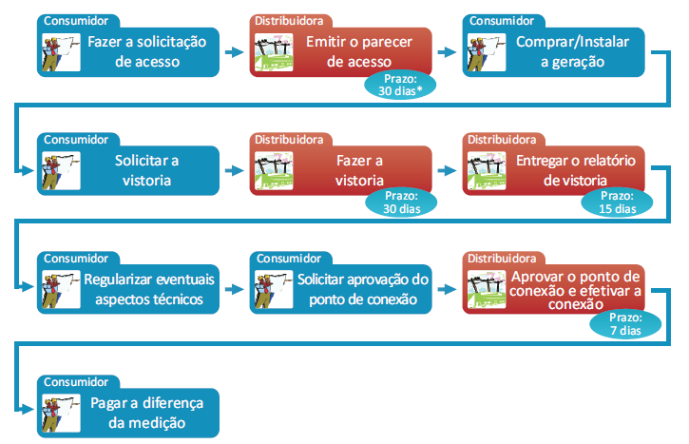
Figura 3 – Processo para o acesso à rede de distribuição
Fonte: Caderno Temático micro e minigeração. Disponível em: http://www.aneel.gov.br/biblioteca/downloads/livros/caderno-tematico-microeminigeracao.pdf . Acesso em 28 de out.2014

CARACTERÍSTICAS DO CONSUMIDOR
A demanda de energia elétrica é essencial para determinar a potência do sistema fotovoltaico a ser instalado, isso porque, caso seja instalado um sistema que tenha potência abaixo da carga, o consumidor irá consumir maior percentual de energia da rede de distribuição. É importante ressaltar que o consumo varia de acordo com os meses do ano e, por tanto, sua demanda por energia elétrica não é constante por todo o período de 12 meses (OLIVEIRA; SILVEIRA; BRAGA, 2000).
A EPE indica que a faixa de consumo de energia elétrica, de potenciais geradores de energia elétrica por meio de sistema fotovoltaico, é de 500 kWh/mês (EPE, 2012). Porém, uma faixa de consumo que não varia ao longo dos meses, não é representativa para este trabalho, uma vez que a sazonalidade do consumo de eletricidade é de suma importância para o pré-dimensionamento do sistema. Konzen (2014) aborda que o consumo de eletricidade não é um parâmetro eficaz para determinar os potenciais geradores de energia elétrica, uma vez que a renda e o espaço físico são os delimitadores principais para a aquisição do sistema fotovoltaico.

O HISTÓRICO DE CONSUMO
O histórico de consumo de uma residência é capaz de retratar a sazonalidade com que o domicílio utiliza a energia elétrica, isto porque, ao longo dos meses, fatores climáticos podem mudar o consumo de energia elétrica residencial (OLIVEIRA; SILVEIRA; BRAGA, 2000), portanto, é importante que seja utilizado o histórico de consumo da residência, e baseado em seus valores, pré-dimensionar o sistema fotovoltaico.

CARACTERÍSTICA DO SISTEMA FOTOVOLTAICO CONECTADO A REDE
A potência necessária para atender 100% da carga de um consumidor, por meio de um sistema fotovoltaico, pode ser obtida através da seguinte equação:

$$Pp=\frac{\frac{E}{TD}}{HSPmda}$$ | Eq. 1

$Pp$ ($Wp$)= potência pico do painel
E($\frac{Wh}{dia}$) = Consumo médio diário anual
TD = Taxa de desempenho
$HSPmda$ (h/dia) = Média diária anual das horas de sol pleno incidentes no plano do painel fotovoltaico.
A taxa de desempenho é definida como a relação entre o desempenho real do sistema sobre o máximo desempenho teórico. Tal taxa de desempenho avalia as relações reais de desempenho do sistema, como: sombreamento, sujeira, perdas por queda de tensão, eficiência do inversor, carregamento do inversor, dentre outros aspectos. O relatório da IEA, Cost and performance trends in grid-connected photovoltaic systems and case studies, estudou mais de 500 sistemas fotovoltaicos e encontrou uma taxa de desempenho entre 70 e 75%. A taxa de desempenho no Brasil, em residências bem ventiladas e não sombreadas, está entre 70 e 80% (PINHO; GALDINO, 2014).
As horas de sol pleno (HSP) expressam o valor acumulado de energia solar ao longo de um dia. As HSP indicam o número de horas por dia que a radiação solar, teoricamente, deveria permanecer igual a 1kW/m² (PINHO; GALDINO, 2014). A inclinação dos painéis fotovoltaicos deve ser igual à latitude que se encontra Brasília e direcionados para o norte, já que está é a orientação que maximiza a produção fotovoltaica (PINHO; GALDINO, 2014). A média diária anual das horas de sol pleno (HSP) incidentes no plano do painel fotovoltaico, na cidade de Brasília, foi obtida através do sundata e é de 5,13 horas diárias de sol pleno. O gráfico (gráfico 2) a seguir demonstra a sazonalidade da média diária anual das horas de sol pleno incidentes no plano do painel.

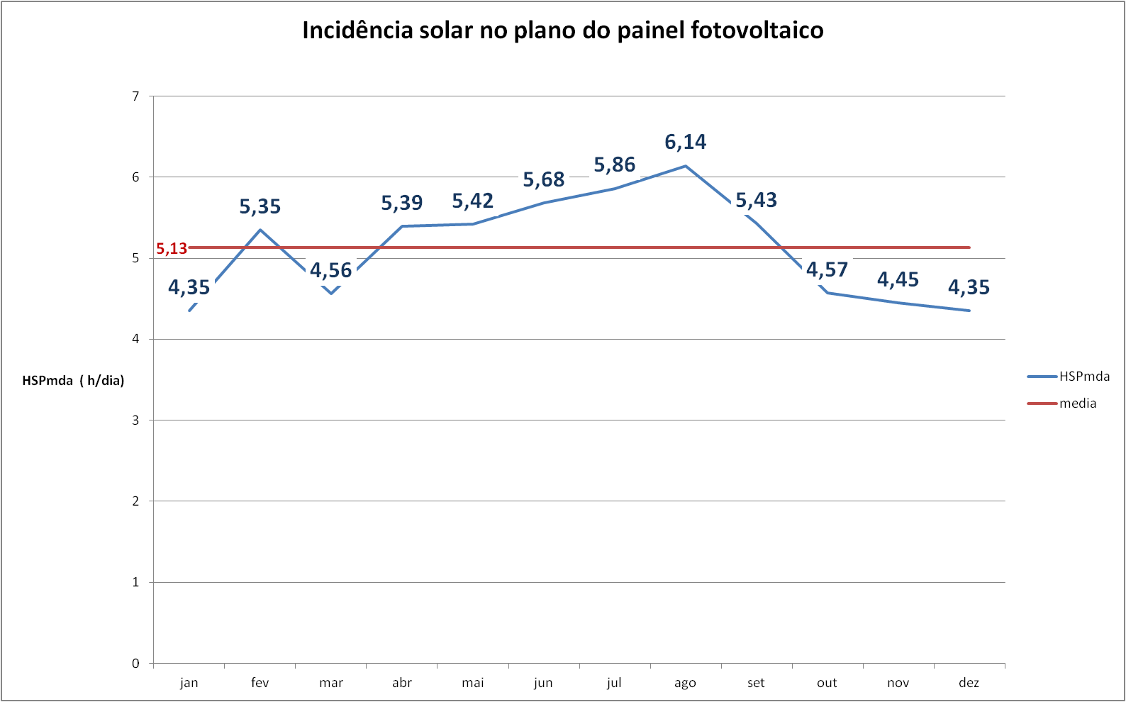
Gráfico 2 – Incidência solar no plano do painel fotovoltaico
Fonte: Sundata disponível em: http://www.cresesb.cepel.br/sundata/index.php#sundata. Acesso em 23 de set. 2014

A energia mensal gerada pelo sistema fotovoltaico ( Eg) pode ser descrita como mostra a equação seguinte (Eq 2) :

$Eg=Pp×TD×HSP×Dm$ Eq. 2

Eg – Energia gerada no mês.
TD – Taxa de desempenho.
Dm – quantidade de dias no mês.
HSP – horas de sol pleno ao longo de um dia no plano do painel.
Pp – Potência pico dos painéis.

A energia mensal gerada (Eg) também pode ser obtida por meio do software System Advisor Model – SAM. No modo básico do SAM, o PVWatts System Model , que assume características típicas de painéis e inversores, são exigidos como dados de entrada: localização dos painéis fotovoltaicos, taxa de desempenho do sistema (TD), inclinação dos painéis, orientação dos painéis e a potência pico dos painéis.

CUSTO DO SISTEMA FOTOVOLTAICO CONECTADO À REDE

Após o pré – dimensionamento do sistema fotovoltaico é possível encontrar o custo da geração da energia fotovoltaica. Cabello & Pompermayer (2013), utilizam como parâmetros para o levantamento do custo da geração fotovoltaica, os preços de mercado dos painéis fotovoltaicos, do controlador de carga, do inversor, dos custos de operação e manutenção, além da taxa de desconto, da vida útil das placas fotovoltaicas e da energia gerada pelo sistema.
$Custo(\frac{R\$}{kWh})= \frac{\sum_{i=0}^{u}{[({Inv}_{i}+ {O\&M}_{i})×{\left( 1+taxa\right)}^{\frac{1}{i}} ]}}{\sum_{i=0}^{u}{[{Eg}_{i}}×{(1+taxa)}^{\frac{1}{i}}}$ Eq. 3
$Inv$ – Investimento a cada ano i
${O\&M}_{i}–Custo com operação e manutenção a cada ano i$
$taxa-\text{Taxa de desconto a ser utilizada}$
${Ega}_{i}- \text{Energia gerada a cada ano i}$
$u-\text{ano final da vida úti}$

A ${Ega}_{i}- \text{Energia gerada a cada ano i}$, irá mudar ao decorrer dos anos por conta da taxa de degradação do sistema fotovoltaico. Num estudo elaborado pelo National Renewable Energy Laboratory – NREL, Jordan & Kurtz (2012) analisaram a taxa de decaimento de painéis fotovoltaicos e encontraram um valor médio de decaimento de 0,8% ao ano. Portanto, a energia gerada será dada como mostra a equação a seguir (Eq. 4).

${Ega}_{i}={Ega}_{0}{×(1-0,8)}^{i}$ Eq.4

A energia gerada no ano zero é considerada a energia total gerada ao longo de um ano, sem qualquer decaimento no sistema fotovoltaico.

Potência típica de sistemas fotovoltaicos com a REN 482
Após a implementação da REN 482, a ANEEL já registrou, até o presente momento (27/08/2014), em seu Banco de Informações de Geração – BIG o total de 2243,78 kWp de potência instalada de micro e minigeradores que se beneficiam do sistema de compensação net metering. São ao todo 143 empreendimentos ao redor de todo território nacional. Dentre os 143 empreendimentos, mais de 67% tem capacidade instalada abaixo de 4kWp e entre estes 67% a média de potência instalada é de 2,30 kWp.

POTENCIAL DE MICRO E MINIGERAÇÃO FOTOVOLTAICA NA ÁREA DE CONCESSÃO DA CEB
O potencial de micro e minigeração fotovoltaica será definido como o potencial total de energia gerada, ao longo de um ano, pelos potenciais geradores da área de concessão da distribuidora CEB, supondo que instalem um sistema fotovoltaico com a potência de 2kWp, potência próxima a potência típica dos sistemas microssistemas fotovoltaicos após a implementação da REN 482.

GERADORES POTENCIAIS
Para conhecer o potencial da micro e minigeração fotovoltaica na área de concessão da CEB, é preciso estabelecer quem são os geradores potenciais, ou seja, aqueles que têm possibilidades de gerar eletricidade a partir de micro ou mini sistemas fotovoltaicos. Para caracterizar o gerador potencial, será usada neste trabalho a metodologia proposta por Konzen. (2014).

METODOLOGIA KONZEN PARA GERADORES POTENCIAIS

- Renda: como o sistema fotovoltaico tem um alto custo inicial, Konzen (2014), estipula que, a princípio, somente domicílios com elevada renda tem potencial para adquirir um sistema fotovoltaico e tal renda é estipulada como maior ou igual a cinco salários mínimos ou R$ 3.620,00, para o ano de 2014. Este sendo apenas o rendimento mensal do responsável pelo domicílio.

- Característica física do domicílio: é sabido que nem todos os domicílios são aptos à instalação de sistemas fotovoltaicos, mesmo que tenham renda para tal. Como característica física dos domicílios, são consideradas apenas casas como geradores potenciais. Não são considerados os apartamentos, pois, apresentam dificuldades técnicas e contratuais de instalação.

- Ocupação do domicílio: como a aquisição e a instalação de um sistema fotovoltaico é um investimento de longo prazo, e que o sistema não será transferido entre residências, não é atrativa a instalação de tal sistema em domicílios que não sejam próprios. Por tanto, só são considerados os domicílios próprios.

- Fator adicional de aptidão: limitantes à instalação do sistema fotovoltaico foram considerados para eleger os geradores potenciais, são eles: sombras, chaminés, caixas d’água, antenas e aquecedores solares. O fator adicional de aptidão é de 85%, ou seja, 15% dos geradores potenciais (definidos pelos critérios i ao iii) não serão aptos a micro e minigeração fotovoltaica.

Após o levantamento dos dados e a aplicação dos critérios supracitados, são considerados aptos 38,89% dos domicílios da área de concessão da CEB. A tabela a seguir apresenta o percentual de domicílios aptos por distribuidora.
Tabela 3 – Domicílios aptos por área de concessão
Distribuidora | Domicílios aptos | Distribuidora | Domicílios aptos | Distribuidora | Domicílios aptos
AES-SUL | 59,79% | CHESP | 58,45% | ELEKTRO | 55,49%
AMPLA | 57,76% | CNEE | 54,64% | ELETROACRE | 66,67%
AmE | 63,94% | COCEL | 67,36% | ELETROCAR | 61,64%
BANDEIRANTE | 53,45% | COELBA | 62,78% | ELETROPAULO | 43,45%
Boa Vista | 56,26% | COELCE | 57,79% | ELFSM | 47,29%
CAIUÁ-D | 54,28% | COOPERALIANÇA | 63,29% | EMG | 53,58%
CEA | 65,16% | COPEL-DIS | 54,85% | ENERSUL | 53,18%
CEAL | 58,22% | COSERN | 59,61% | EPB | 59,18%
CEB-DIS | 38,89% | CPFL Jaguari | 49,83% | ESCELSA | 51,47%
CEEE-D | 51,77% | CPFL Leste Paulista | 49,49% | ESSE | 59,12%
CELESC-DIS | 57,86% | CPFL Mococa | 54,01% | HIDROPAN | 59,53%
CELG-D | 50,94% | CPFL Santa Cruz | 53,11% | IENERGIA | 58,99%
CELPA | 64,78% | CPFL Sul Paulista | 53,15% | LIGHT | 47,67%
CELPE | 57,61% | CPFL-Paulista | 53,03% | MUXENERGIA | 58,21%
CELTINS | 57,37% | CPFL-Piratininga | 48,89% | RGE | 60,31%
CEMAR | 69,15% | DEMEI | 59,73% | SULGIPE | 66,79%
CEMAT | 54,68% | DMED | 45,34% | UHENPAL | 68,33%
CEMIG-D | 55,29% | EBO | 59,78%
CEPISA | 67,70% | EDEVP | 56,30%
CERON | 57,53% | EEB | 56,31%
CERR | 62,12% | EFLJC | 68,82%
CFLO | 61,70% | EFLUL | 69,80%

Fonte: Konzen (2014).

A CEB tem em sua área de concessão, 824.525 consumidores residenciais, como 38,89% dos domicílios estão aptos a micro e minigeração fotovoltaica, são 320.657 domicílios com potencial para micro e minigeração fotovoltaica.

RESULTADO DO MONTANTE POTENCIAL DE ENERGIA FOTOVOLTAICA NA ÁREA DE CONCESSÃO DA CEB
Após a determinação do número de domicílios aptos à micro e minigeração fotovoltaica na área de concessão da CEB, é possível calcular, por meio do software SAM – System Advisor Model, qual é a geração de energia potencial dos painéis fotovoltaicos, com potência típica (2kWp), instalados nos domicílios aptos.
Para tal simulação, foi usado o modo PVWatts System Model do SAM, que assume características típicas de painéis e inversores. O PVWatts exige como dados de entrada: localização dos painéis fotovoltaicos, taxa de desempenho do sistema (TD), inclinação dos painéis e orientação dos painéis. A TD será de 70%. A inclinação dos painéis fotovoltaicos será igual à latitude que se encontra Brasília e direcionado para o norte, já que está é a orientação que maximiza a produção fotovoltaica (PINHO; GALDINO, 2014). O quadro a seguir (Quadro 6), detalha os parâmetros do sistema fotovoltaico.
Quadro 6 – Parâmetros detalhados do sistema
Característica | Unidade | Valores
Inclinação | Graus | Latitude
Orientação | Graus | 0
Potência | kWp | 2
Taxa de desempenho | Porcentagem | 70
Modo de acompanhamento do sol | Fixo, 1-eixo, 2-eixos | Fixo
Fonte: própria
Após a entrada dos dados, descritos no Quadro 6, no SAM, a geração de energia mensal é retornada pelo software. A sazonalidade da geração mensal pode ser vista no Gráfico 6 e detalhadamente na Tabela 3.
Gráfico 6 – Geração mensal do sistema com 2kWp.

Fonte: Própria

Tabela 3 – Geração mensal
Mês | Geração Mensal (kWh)
jan | 214,22
fev | 201,31
mar | 216,66
abr | 211,77
mai | 204,08
jun | 217,68
jul | 229,99
ago | 238,16
set | 236,00
out | 226,22
nov | 194,70
dez | 195,57
Fonte: Própria

Portanto, a geração anual de energia (Ea), de um sistema fotovoltaico com potência instalada de 2kWp, na cidade de Brasília é de 2.586,37 kWh. A energia potencial proveniente de microgeração fotovoltaica na área de concessão da CEB pode ser descrita como:
$Ep=Ea×Dp$ Eq. 2
- Ea = geração anual de energia de um sistema fotovoltaico com 2kWp de potência.
- Dp = número total de domicílios aptos a micro e minigeração fotovoltaica na área de concessão da CEB.
- Ep = energia total no período de um ano.

Da Eq.2 temos que a energia potencial de microgeradores fotovoltaicos de energia elétrica, na área de concessão da CEB, é de aproximadamente 829,34GWh/ano. Os consumidores da CEB, no ano de 2013, consumiram o total de 5.964 GWh.
O percentual da demanda da CEB, que a energia solar fotovoltaica tem o potencial para suprir, pode ser vista na Eq 3.
$Percentual potencial=\frac{Ep}{Energia total consumida}×100$ Eq. 3

- Energia total consumida = a energia total consumida no ano de 2013.

Da equação 3, o percentual que a microgeração, potencialmente, representa no total de energia consumida na área de concessão da CEB, é de 13,90%. Isto significa que, o potencial de microgeração fotovoltaica na área de concessão da CEB representa aproximadamente 14% do total de energia consumida pelos usuários da concessionária.
Com um potencial de geração que se aproxima a 14% da carga consumida pela concessionária, a micro e minigeração fotovoltaica torna-se uma fonte de energia expressiva, por tanto, é preciso determinar, por qual meio, o potencial gerador terá maior incentivo a instalação do sistema fotovoltaico, seja com o sistema de compensação FiT, com o sistema de compensação Net Metering ou pela venda de excedentes de energia no mercado livre.

ANÁLISE COMPARATIVA
Após análise bibliográfica já é possível realizar o equacionamento preliminar do benefício financeiro do FiT, Net Metering e comercialização de excedentes em ambiente de contratação livre. Cabe destacar que o sistema fotovoltaico será o mesmo para todos os meios, portanto, a energia gerada no período de um ano será a mesma. O fator que conduz a análise é o benefício monetário do gerador ao final de um ano, sendo receita positiva a venda de eletricidade e receita negativa o gasto com a fatura de eletricidade.

ESCOLHA DE MODELO DE CONTRATO FIT

Para elaborar a análise comparativa entre os sistemas de compensação, é necessário estabelecer um modelo de contrato para o FiT.
Como característica do FiT, é comum que contratos variem em sua duração, máxima capacidade instalada, fontes habilitadas. A tabela a seguir apresenta a variação entre os contratos de FiT dos 5 países líderes em capacidade instalada de energia solar fotovoltaica, segundo o relatório Trends 2013 in photovoltaic applications, elaborado pela IEA (ano).
Quadro 5 – FiT ao redor do mundo
 | Japão | Itália | Alemanha | China | USA
Duração | 10 a 20 anos | 15 a 25 anos | 20 anos | Não encontrado | Tabela a parte
Fontes habilitadas | Geotérmica | Geotérmica | Biogás | Não encontrado | Tabela a parte
 | Hidreletricidade | Hidreletricidade | Hidreletricidade
 | Fotovoltaica | Fotovoltaica | Fotovoltaica
 | Energia eólica | Energia eólica | Energia eólica
 | Biogás | Biogás | Biomassa
 | Biomassa | Biomassa
Capacidade máxima | 3MW* | 1MW | Indeterminado**
Fonte: METI;RES Legal Europe.2012
Quadro 5 - Continuação
 | USA
 | California | Hawaii | Florida | Indiana | New York
Duração | 10 a 20 anos | 20 anos | 20 anos | 15 anos | 20 anos
Fontes habilitadas | Biogás
 | Hidroeletricidade | Energia Helio térmica
 | Fotovoltaica | Fotovoltaica | Fotovoltaica | Fotovoltaica | Fotovoltaica
 | Energia eólica | Energia eólica |  | Energia eólica
 | Biomassa | Hidroeletricidade |  | Biomassa
 | Entre outros*
Capacidade máxima | 3MW | 5MW | 10 kW | 15MW | 20MW
Fonte: EIA.2012
Em todas as regiões observadas, a energia fotovoltaica é uma fonte habilitada para receber o incentivo por meio do FiT, a duração do contrato varia de 10 a 20 anos em duas regiões, de 15 a 25 anos em uma região e é de 15 anos em uma região e de 20 anos em 4 regiões.
O nível de importância da inserção do FiT, depende diretamente do potencial e dos custos da energia renovável do local onde será aplicado (SIJM, 2002).
Os cinco países com maior capacidade instalada de energias renováveis, são EUA, Brasil, Alemanha, Canadá e China. O Canadá tem uma capacidade hidrelétrica instalada de 76,2GW e está em 4º lugar entre os cinco países com maior capacidade hidrelétrica instalada. Em primeiro está a China (260GW), em segundo, Brasil (85,7GW) em terceiro os EUA (78,4GW) e em quinto a Rússia (46,7GW). Dentre os cinco países com maior capacidade instalada de energias renováveis, os Estados Unidos, a Alemanha e a China também estão dentre os cinco com maior potência fotovoltaica instalada. Dentre os cinco países com maior capacidade hidrelétrica instalada, os Estados Unidos e a China são os países que também estão entre os cinco com a maior potência fotovoltaica instalada.
Os Estados Unidos estão próximos ao Brasil em questão de energias renováveis e capacidade hidrelétrica instalada. No estado da Flórida, o FiT está suspenso. Os outros contratos de FiT no país, possuem uma capacidade instalada máxima muito superior a minigeração de eletricidade estipulada pela REN 482 no Brasil, sendo a menor capacidade máxima instalada no estado da Califórnia, de 3 MW, tal capacidade é 3 vezes maior que a capacidade máxima estipulada pela REN 482, que é de 1 MW para minigeração distribuída. Portanto, seus contratos não são adequados para análise comparativa. Seguindo a mesma linha de raciocínio, o contrato FiT alemão também não é adequado, pois a capacidade máxima instalada é indeterminada, abrindo portas para grandes geradores.
O Canadá, país que está entre os cinco maiores em capacidade instalada de energia renováveis e entre os cinco maiores com capacidade hidroelétrica instalada, possui sistema de compensação FiT nos estados de Nova Scotia e Ontário, a tabela a seguir mostra as principais características dos contratos nos dois estados.
Quadro 6 – FiT em Ontário e Nova Scotia
 | Ontário Canadá ( MicroFiT) | Nova Scotia
Duração | 20 anos | 20 anos
Fontes habilitadas | Hidreletricidade | Hidreletricidade
 | Fotovoltaica | Maremotriz
 | Energia eólica | Fotovoltaica
 | Biomassa | Biomassa
 |  | Energia eólica
Capacidade máxima | 10kWp | Indeterminado
Fonte: NSDE; OPA. 2014

Em Nova Scotia, mesmo que a energia solar fotovoltaica seja habilitada para firmar um contrato FiT, não existe capacidade máxima instalada, o que permite que grandes geradores possam se beneficiar de feed-in tariff, logo o modelo de contrato de não é adequado para análise comparativa deste trabalho.

Em Ontário, a energia solar fotovoltaica é fonte habilitada ao FiT, e a capacidade máxima instalada para recebimento de tal incentivo é de 10kWp, mais próxima da capacidade máxima instalada do gerador em estudo para este trabalho, que é de 2,2 kWp.
Assim como no Brasil, Ontário também apresenta uma matriz elétrica baseada em fontes limpas. Os gráficos 2 e 3 apresenta a matriz elétrica de cada local.

Gráfico3 - matriz elétrica Ontário Gráfico 4 - Matriz elétrica Brasil

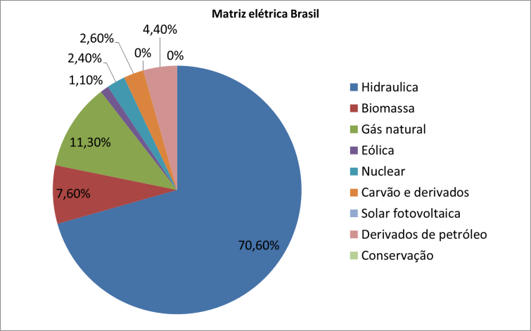
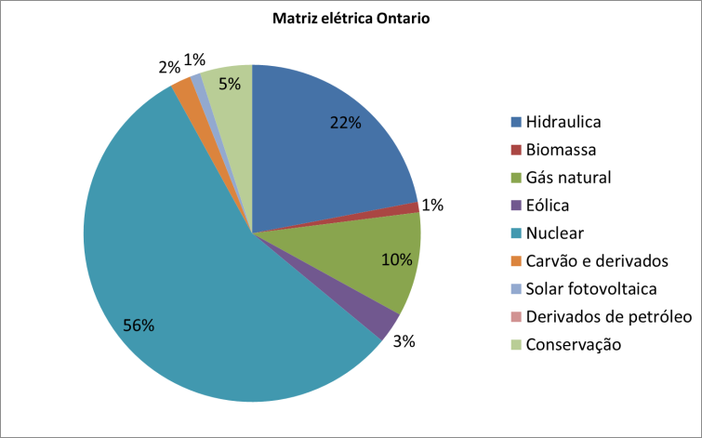
Fonte : Ontário’s Long-Term Energy Plan, Fonte : Balanço Energético Nacional, ano 2014 ano 2014

Logo, dentre os estados do Canadá que possuem FiT como programa de incentivo de GD a partir de fontes renováveis, Ontário é o estado que tem características mais semelhantes ao Brasil, por tanto, para análise comparativa, será utilizado o modelo de contrato do programa microFIT Ontário.

CARACTERÍSTICAS DO MICROFIT EM ONTÁRIO, CANADÁ

Em Ontário, Canadá, os geradores fotovoltaicos, eólicos, hidrelétricos e biomassa, que tenham potência instalada de até 10kW são elegíveis ao programa microFIT. O programa microFIT foi implementado no ano de 2009 e tem como objetivo incentivar a produção de eletricidade através de fontes renováveis. O programa garante o pagamento pela eletricidade produzida, tal pagamento, segundo o Ontário Power Authority (OPA), garante os custos do projeto e permite um razoável retorno financeiro. No programa de microFIT, os contratos tem duração de 20 anos e pagamento fixo de 39,60 ¢ por kWh gerado, independente se é ou não exportado à rede. O pagamento é feito pelo fornecedor de eletricidade do consumidor. Em Ontário, o preço médio da energia é de ¢ 10,73 por kWh. Por tanto a o gerador vende a energia a distribuidora a um preço, aproximadamente 3,7 vezes maior que o preço de compra de energia elétrica.

Tabela 3 : características do MicroFit em Ontário. 2014
Programa Ontário Micro FiT
Duração dos contratos | 20 anos
Máxima capacidade instalada permitida | 10 kW
Tarifa paga por kWh | ¢ 39,60
Fontes habilitadas | Fotovoltaica, eólica, hidrelétrica e biomassa
Preço médio de consumo por kWh | ¢ 10,73
Fonte: Disponível em <www.Ontárioenergyboard.ca> acesso em 19 de set.2014.

O EQUACIONAMENTO DO BENEFÍCIO

Nesta seção, será feito o equacionamento do benefício financeiro, durante o período de um ano, para o microgerador fotovoltaico por meio do sistemas de compensação FiT, net metering e pela venda de excedentes no ambiente de comercialização livre.

BENEFÍCIO FINANCEIRO DO FIT
Para analisar qual o beneficio financeiro pode ser concedido ao gerador, pelo modelo de FiT, será analisada a geração fotovoltaica mensal e o consumo mensal de energia ao longo de um ano. O modelo de contrato de FiT, escolhido para ser analisado neste trabalho, estabelece que o gerador recebe uma determinada quantidade de dinheiro para cada kWh gerado, independente se é ou não excedente, portanto, o montante de dinheiro que o gerador irá receber com a venda de energia elétrica para a distribuidora pode ser expressa pela Eq 2 :

$L=Eg×Pp$ Eq. 2

- L é o montante de dinheiro, em R$, que o gerador irá receber ao mês;
- Eg é a quantidade de energia gerada no mês (kWh);
- Pp é o preço pago pela energia gerada (R$/kWh);

O preço pago pela energia gerada (Pp), no contrato FiT de Ontário é 3,7 vezes maior que o preço pago pela energia consumida. Utilizar a mesma abordagem, pagar 3,7 vezes mais pela energia gerada que a energia consumida para valorar o Pp em um modelo FiT no Brasil, seria uma avaliação imprecisa para precificar a energia paga ao consumidor, isso porque, como citado no capítulo 5.2, a importância da inserção de FiT depende da matriz elétrica da região onde o sistema será implementado e do preço da geração de eletricidade neste local. Mesmo que as matrizes elétricas de Ontário e Brasil apresentem similaridades, determinar o preço da energia paga (Pp) no FiT ao gerador no Brasil, necessita de uma abordagem complexa sobre o preço da energia e de sua matriz elétrica. Outra abordagem, mais simples, para determinar o Pp, de acordo com Mendonça et al (2010), é a de pagar ao gerador, o custo da geração solar fotovoltaica adicionado a um pequeno valor como prêmio. O custo da geração solar fotovoltaica foi descrito no item 3.2.1 deste trabalho.
O benefício (B) da inserção do FiT será a diferença entre o montante que se pagaria pela fatura de energia ao longo de um ano, caso não tivesse um sistema fotovoltaico com FiT ($Pssfv)$, e quanto se paga pela fatura de eletricidade com a inserção de um sistema fotovoltaico com FiT ($Pfit$), somado ao montante de dinheiro recebido pela venda de energia elétrica ($Gfit$), como descrito na equação 3.

$B=Pssfv-Pfit+Gfit$ Eq.3

B – benefício em R$ pela instalação de um sistema fotovoltaico com FiT ao longo de um ano.
Pssfv – valor em R$, que seria pago à distribuidora, pelo consumo de energia sem sistema fotovoltaico ao longo de um ano.
Pfit – valor em R$, pago à distribuidora, pelo consumo de energia com sistema fotovoltaico com compensação FiT ao longo de um ano.
Gfit – receita, em R$, recebida pelo gerador pela energia vendida à concessionária ao longo de um ano a um preço Pp.
O consumidor só irá pagar pela energia que não foi suprida pela microgeração fotovoltaica, ou seja, a energia que consumida da rede. Tal montante de energia é calculado como a diferença do total gerado no mês e o total consumido no mês.
Cabe ressaltar que, como disposto anteriormente, mesmo que a residência gere toda a energia consumida, ainda deverá pagar para a distribuidora, o custo de disponibilidade. O custo de disponibilidade é o valor em reais equivalente a 30 kWh para consumidores monofásicos, 50 kWh para consumidores bifásicos e 100 kWh para consumidores trifásicos, logo, varia de concessionária para concessionária. Para a CEB, que tem tarifa para consumidores residenciais nível B1 vigente, na presente data, de R$/kWh 0,30275, o quadro abaixo apresenta o custo de disponibilidade por tipo de conexão.

Quadro 7 – Valor por disponibilidade
Conexão | Valor por disponibilidade (R$/kWh)
Trifásica | 30,275
Bifásica | 15,1375
Monofásica | 9,0825
Fonte: Disponível em : http://www.aneel.gov.br/area.cfm?idArea=661# . Acesso em 12 de nov 2014

BENEFÍCIO FINANCEIRO DO NET METERING

Como visto no capítulo 2.4.2, no modelo net metering não há receita para o gerador de energia elétrica, ou seja, não existe a possibilidade do micro ou minigerador vender a energia. O net metering provê apenas a economia na fatura de eletricidade. O benefício gerado pelo net metering será a diferença entre o que seria pago na fatura de energia elétrica sem o sistema fotovoltaico e o que foi pago, pela fatura de energia, com a implementação do sistema fotovoltaico com net metering, no período de um ano.

$B=Pssfv-Pnet$ Eq. 4

- B é o benefício em R$ pela instalação de um sistema fotovoltaico com Net Metering ao longo de um ano.
- Pssfv é o valor em R$, que seria pago à distribuidora, pelo consumo de energia sem sistema fotovoltaico ao longo de um ano.
- Pnet é o valor em R$, pago à distribuidora, pelo consumo de energia com sistema fotovoltaico com compensação net metering, ao longo de um ano.

Assim como o sistema FiT , o consumidor só irá pagar pela energia que não foi suprida pela microgeração fotovoltaica, ou seja, a energia que ele consumiu da rede. Tal montante de energia é dado como a energia gerada mensal (Eg) subtraída ao total de energia consumida pela rede.

BENEFÍCIO PELA VENDA DE ENERGIA EM AMBIENTE DE CONTRATAÇÃO LIVRE – ACL
A venda de energia elétrica no mercado livre, feita como autoprodutor de energia, possibilita que o gerador negocie os excedentes produzidos. O preço desta energia é livremente negociado. O benefício obtido pelo autoprodutor de energia fotovoltaica $\left(Bauto\right)$, que venda os excedentes no ACL, será a diferença entre o que seria pago na fatura de energia elétrica sem o sistema fotovoltaico $\left(Pssfv\right)$, ao longo de um ano, e o que foi pago, pela fatura de energia com a implementação do sistema fotovoltaico $\left(Pauto\right)$, ao longo de um ano, somado ao montante de dinheiro recebido pela venda de energia elétrica excedente no ACL $(Gauto)$ ao longo de um ano. A equação que descreve o benefício está disposta abaixo (Eq 5).

$Bauto=Pssfv-Pauto+Gauto$ Eq.5

O valor médio mensal do PLD pode ser considerado como preço da energia excedente vendida pelo autoprodutor, pois, como abordado no capítulo 5.1.1, os agentes do mercado livre expostos ao MCP devem pagar a energia exposta ao preço de liquidações das diferenças – PLD e estarão sujeitos a penalidades. Das premissas, pode-se equacionar o montante de dinheiro recebido, a cada mês, pela venda de energia elétrica excedente no ACL $(Gauto)$ como segue :
$${Gauto}_{mês}=\left(Eg-Ec\right)×{PLD}_{médio}$$
${Gauto}_{mês}-$Montante em reais recebido a cada mês
$Eg- Energia gerada por mês pelo sistema fotovoltaico$
$Ec - Energia consumida da rede$
${PLD}_{médio}-$PLD médio do mês

O consumidor só irá pagar pela energia que não foi suprida pela microgeração fotovoltaica, ou seja, a energia que ele consumiu da rede. Também devem ser considerados os custos por disponibilidade caso não seja consumida energia da rede em determinado mês.

CONSIDERAÇÕES FINAIS
O sistema elétrico brasileiro enfrenta uma situação delicada com a escassez de chuvas e com medidas de planejamento energético não acertadas, como a MP 579 e o cancelamento de leilões de energia. A escassez de chuvas trouxe um aumento no despacho térmico que elevou o custo da produção de eletricidade no país. As distribuidoras, que foram afetadas por sua descontratação involuntária, viram – se em frente a uma crise econômico - financeira que resultou em medidas emergenciais do governo para assegurar a modicidade tarifária. É visto que a matriz elétrica brasileira precisa se diversificar.
A micro e minigeração fotovoltaica já é utilizada ao redor do mundo como forma de diversificação da matriz e recebe variados sistemas de compensação para aumentar sua atratividade e trazer o aumento da inovação do ramo energético. O sistema de compensação mais utilizado no mundo é o Feed in Tariff, que compra do gerador distribuído, a um preço acima do preço médio da tarifa de eletricidade, a energia gerada por sistemas renováveis de pequeno porte. No Brasil, fora adotado o sistema de compensação Net Metering, mas a micro e minigeração distribuída ainda não está difundida.
Na área de concessão da concessionária CEB, a energia produzida por meio da microgeração fotovoltaica tem potencial que atinge aproximadamente 14% da demanda de carga da região, que seria suficiente para atender toda a iluminação pública e todo o consumo de serviço público do Distrito Federal, com os benefícios da geração de baixo impacto ambiental, redução de carregamento das redes, redução das perdas e diversificação da matriz elétrica.
O equacionamento do benefício para os sistemas de compensação financeira e a comercialização dos excedentes em ambiente de contratação livre, apresenta que o mesmo depende da energia gerada pelo microgerador, da energia consumida da rede e, no caso do Feed in Tariff e comercialização de excedentes, do montante de dinheiro obtida pela venda de energia. É certo que o Net Metering apresenta o menor benefício financeiro, pois, não há possibilidade em obter renda com a venda de energia. Também é analisado que o benefício do FiT e da comercialização de excedentes depende do preço que a energia gerada será negociada.

SUGESTÃO PARA TRABALHOS FUTUROS
Para trabalhos futuros, é dado como sugestão, um estudo que quantifique qual o benefício financeiro, utilizando a metodologia apresentada neste trabalho, de cada sistema de compensação e da comercialização em ACL, para o microgerador fotovoltaico na área urbana de concessão da CEB, que instale um sistema fotovoltaico para atender 100% de sua demanda, e, a partir dos dados obtidos, elaborar uma análise comparativa e determinar qual seria o método mais vantajoso ao microgerador.

Bibliografia
ANEEL. Tarifas de fornecimento de energia elétrica. Brasília: ANEEL,2005.30p.
ANEEL. Micro e Minigeração Distribuída. Brasília: ANEEL,2014. 32p.
Bertoldi,P; Rezessy,S.; Oikonomou, V. Rewarding energy savings rather than energy efficiency: Exploring the concept of a feed-in tariff for energy savings. Energy Policy, v.56, p. 526-535,2013.
Cabello,A.F. ; Pompermayer, F.M. Energia fotovoltaica liga à rede elétrica: atratividade para o consumidor final e possíveis impactos no sistema elétrico. Brasília: IPEA, 2013. 52p.
Castro, N.J.D. Por que o preço da energia varia entre as distribuidoras? Rio de Janeiro: UFRJ,2012. 40p.
EPE. Análise da Inserção da geração solar na matriz elétrica brasileira. Rio de Janeiro: EPE,2012. 58p.
Goldenberg, J. Reforma e crise do setor elétrico no período FHC. Tempo Social, São Paulo, v. 15, n. 2, p. 219 - 235, 2003.
IEA. Trends 2013 in photovoltaic applications. [s.l]. 2013. 80p.
Jacbos,D.; Sovacool, B.; Mendonça, M. Powering the green economy: The feed - in tariff handbook. Londres: Earthscan, 2010. 208p.
Jordan, D.C; Kurtz, S.R. Photovoltaic degradation rate: An analytical review. Disponível em < http://www.osti.gov/scitech/ > . Acesso em novembro 2014.
Oliveira, A.; Silveira, G.; Braga, J. Diversidade sazonal do consumo de energia elétrica no Brasil. Pesquisa de Planejamento Economico, Rio de Janeiro, v.30, n. 2, p. 211–257, 2000.
Pinho,J.; Galdino, A. Manual de engenharia para sistemas fotovoltaicos. Rio de Janeiro: CRESEB, 2013. 530p.
Pires, J. Desafios da reestruturação do setor elétrico brasileiro. Rio de Janeiro : BNDES, 2000. 44p.
Rowlands, I. H. Envisaging feed-in tariffs for solar photovoltaic electricity: European lessons for Canada. Renewable and Sustainable Energy Reviews, v. 9, n. 1, p. 51–68, 2005.
Sijm, M. The Performance of Feed-in Tariffs to Promote Renewable Electricity in European Countries.[s.l]. 2002. 18p.
TREND, W. A survey of current industry news and developments Net Metering : Growing , Worrisome Trend Net Metering .[s.l]. v. 25, n. 6, 2012.
Yamamoto, Y. Pricing electricity from residential photovoltaic systems: A comparison of feed-in tariffs, net metering, and net purchase and sale. Solar Energy,[s.l], v. 86, n. 9, p. 2678–2685, 2012.
Tiba, C. Banco de Dados Terrestres. Atlas solarimétrico do Brasil: Atlas solarimétrico. Recife: UFPE, 2000.

http://www.aneel.gov.br/biblioteca/downloads/livros/caderno-tematico-microeminigeracao.pdf
O resultado dos leilões está disponível em http://ccee.org.br/portal/faces/pages_publico/o-que-fazemos?_adf.ctrl-state=axfa5kjg3_4&_afrLoop=579866428100922. Acesso em 30 de setembro de 14.
O PLD atingiu o valor máximo nas semanas entre os dias 01 de fevereiro e 14 de março, nos submercados sudeste/centro-oeste e sul. E em todos os submercados entre os dias 15 de março e quatro de abril. Dados CCEE.
Afirmou Maurício Tolmasquim, em entrevista ao Canal Energia no dia 29 de Agosto de 2014.
Disponível em www.ccee.org.br . Acesso em 28 de Ago. 2014.
Sundata é um software que acessa um banco de dados com as características irradiação solar. Esta disponível em: http://www.cresesb.cepel.br/sundata/index.php#sundata. Acesso em 23 de set. 2014
De acordo com o relatório da administração de 2013 da CEB, disponível em < http://www.ceb.com.br/index.php/component/phocadownload/category/1-grupo-ceb?download=616:relatorio-da-administracao-2013> . Acesso em 29 de set. 2014
De acordo com o relatório da administração de 2013 da CEB, disponível em < http://www.ceb.com.br/index.php/component/phocadownload/category/1-grupo-ceb?download=616:relatorio-da-administracao-2013> . Acesso em 29 de set. 2014
De acordo com Gainesville Regional Utilities – GRU, que coordenada o FiT no estado da Flórida, para o ano de 2014, o programa de FiT não aceitará novos projetos e não há data prevista para retorno.

